****Parrocchia Madonna della Strada - Cagliari

aggiornamento

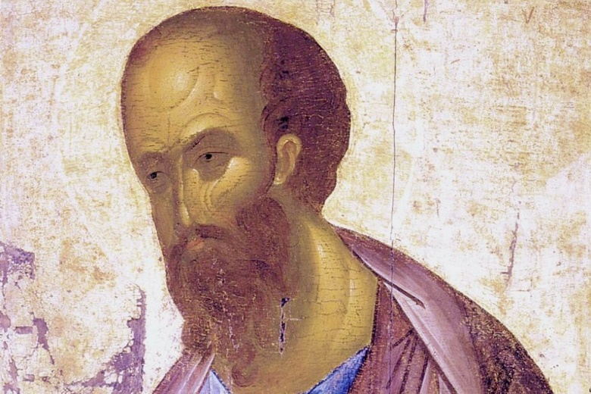***Incontri***

***su san Paolo***

Catechesi sulle lettere paoline guidate da mons. Ferdinando Caschili,

vicario generale dell’Archidiocesi di Cagliari

**giovedì, ore 18.45**

***3*** marzo 2022